Načrt dela za 5.a: sreda, 08.04.2020
OSTANITE ZDRAVI!!!
Učiteljica Mateja Arh
E-mail: mateja.arh@oskoroskabela.si

- MISEL DNEVA: ‚‘Sreča je izbira, ki na trenutke zahteva veliko truda.’’

- REŠITVE:

► UČB. Str. 50/nal.20
1 friendly ( prijazen); 2 fly ( leteti); swim ( plavati); 4 white ( bel); 5 jump ( skakati); 6 afraid ( prestrašiti se / bati se); 7 small ( majhen); 8 blue ( moder);
9 fish ( riba); 10 warm ( topel)
► UČB. Str.50/nal.21= poslušanje besedila ter preris in prepis živalskih delov telesa.

- UČENJE BESEDIŠČA: Animal body parts
► preden začneš z delom, si oglej in poslušaj tole pesmico:
https://www.youtube.com/watch?v=szEzGwsdwmg

► naredi slikovni slovarček za živalske dele telesa v zvezek. Nariši dele živalskega telesa in zraven zapiši angleško besedo s prevodom. Če imaš možnost, lahko tisto stran fotokopiraš, zalepiš v zvezek in si besede označiš z markerjem. ( Slikovni slovarček se nahaja na koncu današnjih navodil)

► ponovi zapisane besede s pomočjo naslednjega videa:
https://www.youtube.com/watch?v=JCnAJlTc9SQ

► v DZ-ju na str. 50 reši nalogi 15 in 16

- DODATNA NALOGA:
► kdor želi lahko ponovi nasprotja s pomočjo pesmice in videa, ki jo/ga najdete na spodnji povezavi.
https://www.youtube.com/watch?v=LF3crlV28xA ( Opposites)
https://www.youtube.com/watch?v=HGeuA4iJ8vI ( OPPOSITES SONG)

HAVE FUN!!!

Slikovni slovarček:

1 A SNOUT ( gobec, rilec) 2 A TUSK ( okel) 3 WHISKERS ( brki)
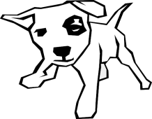 1 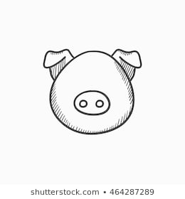 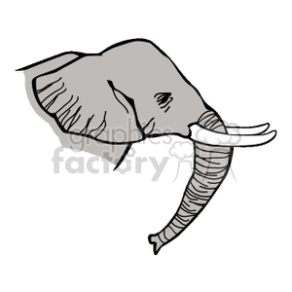 2 3
4 A TAIL ( rep) 5 CLAWS ( kremplji) 6 A PAW ( šapa, taca) 7 WINGS ( krila, peruti)
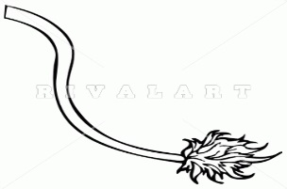 4 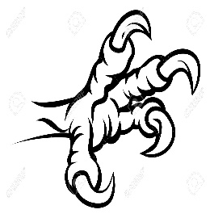 5 6 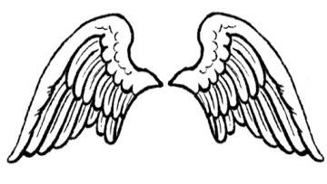 7
8 A SHELL ( oklep) 9 A FEATHER ( pero) 10 A BEAK ( kljun) 11 HORNS ( rogovi)
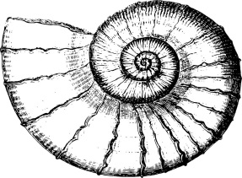 8 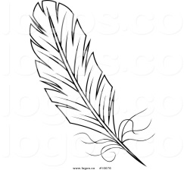 9 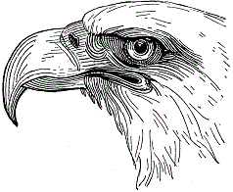 10 11
12 A HOOF ( kopito) 13 A TRUNK ( trobec) 14 SCALES ( luske) 15 A FIN ( plavut)
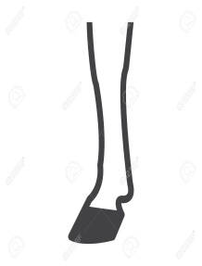 12 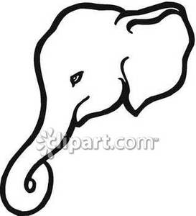 13 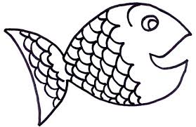14 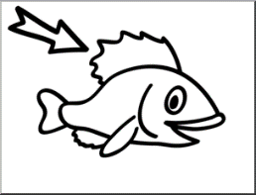15,16
16 A GILL ( škrga)
17 FUR ( kožuh) 18 A HUMP ( grba) 19 A MANE ( griva) 20 ANTENNAE ( tipalke)

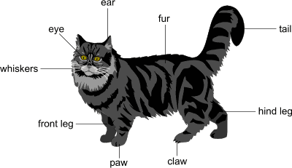 17 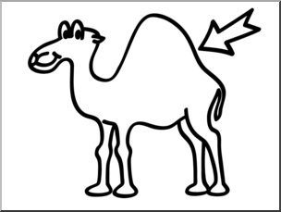 18 19 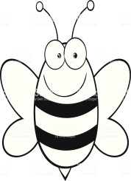 20
21 ANTLERS ( rogovje) 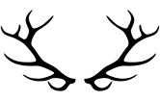 22 FANGS ( čekani/strupniki – kača)

